ОПРОСНЫЙ ЛИСТ

для расчета и подбора камерного оборудования
(воздухоохладителей, батарей)

СВЕДЕНИЯ О ЗАКАЗЧИКЕ:
Название организации,
адрес, web-сайт
Должность, ФИО
контактного лица
(код города) телефон;
факс; e-mail
Камера №
Наименование необходимого камерного оборудования
Назначение камеры
Предполагаемая нагрузка на камерное оборудование |  |  |  |  |  |  |  |  |  |  |  |  |  |  | кВт
Температура воздуха в камере |  |  |  |  |  |  |  |  |  |  |  |  |  |  | ^{о}С
Продукт
Наименование продукта
Материал тары, упаковки
Способ размещения груза
Температура поступающего продукта |  |  |  |  |  |  |  |  |  |  |  |  |  |  | ^{о}С
Конечная температура продукта |  |  |  |  |  |  |  |  |  |  |  |  |  |  | ^{о}С
Время термообработки |  |  |  |  |  |  |  |  |  |  |  |  |  |  | час
Суточное поступление продукта в упаковке (брутто) |  |  |  |  |  |  |  |  |  |  |  |  |  |  | т/сут
Массовая доля упаковки |  |  |  |  |  |  |  |  |  |  |  |  |  |  | %
Хранимая масса продукта |  |  |  |  |  |  |  |  |  |  |  |  |  |  | т
Хладагент
Наименование хладагента (хладоносителя)
В случае применения растворов указать концентрацию. |  |  |  |  |  |  |  |  |  |  |  |  |  |  | %
Температура хладагента (хладоносителя) |  |  |  |  |  |  |  |  |  |  |  |  |  |  | ^{о}С
Прочее
Количество человек в камере |  |  |  |  |  |  |  |  |  |  |  |  |  |  | -
Мощность установленного в камере электрооборудования. |  |  |  |  |  |  |  |  |  |  |  |  |  |  | кВт
При наличии ПТС указать его мощность |  |  |  |  |  |  |  |  |  |  |  |  |  |  | кВт
Строительная часть
Внутренние размеры камеры: |  |  |  |  |  | длина |  |  |  |  |  |  |  |  | м
ширина |  |  |  |  |  |  |  |  |  |  |  |  |  |  | м
высота |  |  |  |  |  |  |  |  |  |  |  |  |  |  | м
Температура соседних помещений, ˚С:
За стеной B |  | За стеной C |  |  | За стеной D |  |  |  | За стеной E |  |  | Над камерой |  |  |  | Под камерой
Материал стен
Стена | Несущие стены |  |  |  |  |  | Теплоизоляция |  |  |  |  |  |  | Дополнительно
 | Материал |  | Толщина, мм |  |  |  | Материал |  |  | Толщина, мм |  |  |  | Материал |  |  | Толщина, мм
B
C
D
E
Пол
Потолок
Примечание: Обращайте внимание на точность задаваемых параметров и их размерность.
Эскиз камеры:
Вид сверху:
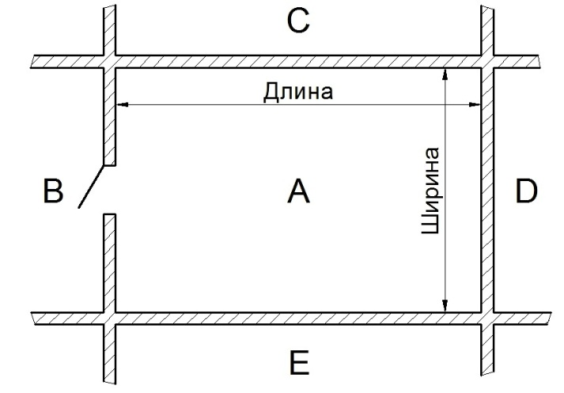
Дополнительная информация:
Реквизиты Вашей организации и банка просьба присылать отдельным листом.
Заполненные опросные листы направляйте на e-mail: pavlov@orelholodmash.ru, alex@orelholodmash.ru;
sales@orelholodmash.ru; тел./факс: +7 (4862) 41-62-22; 59-47-95

